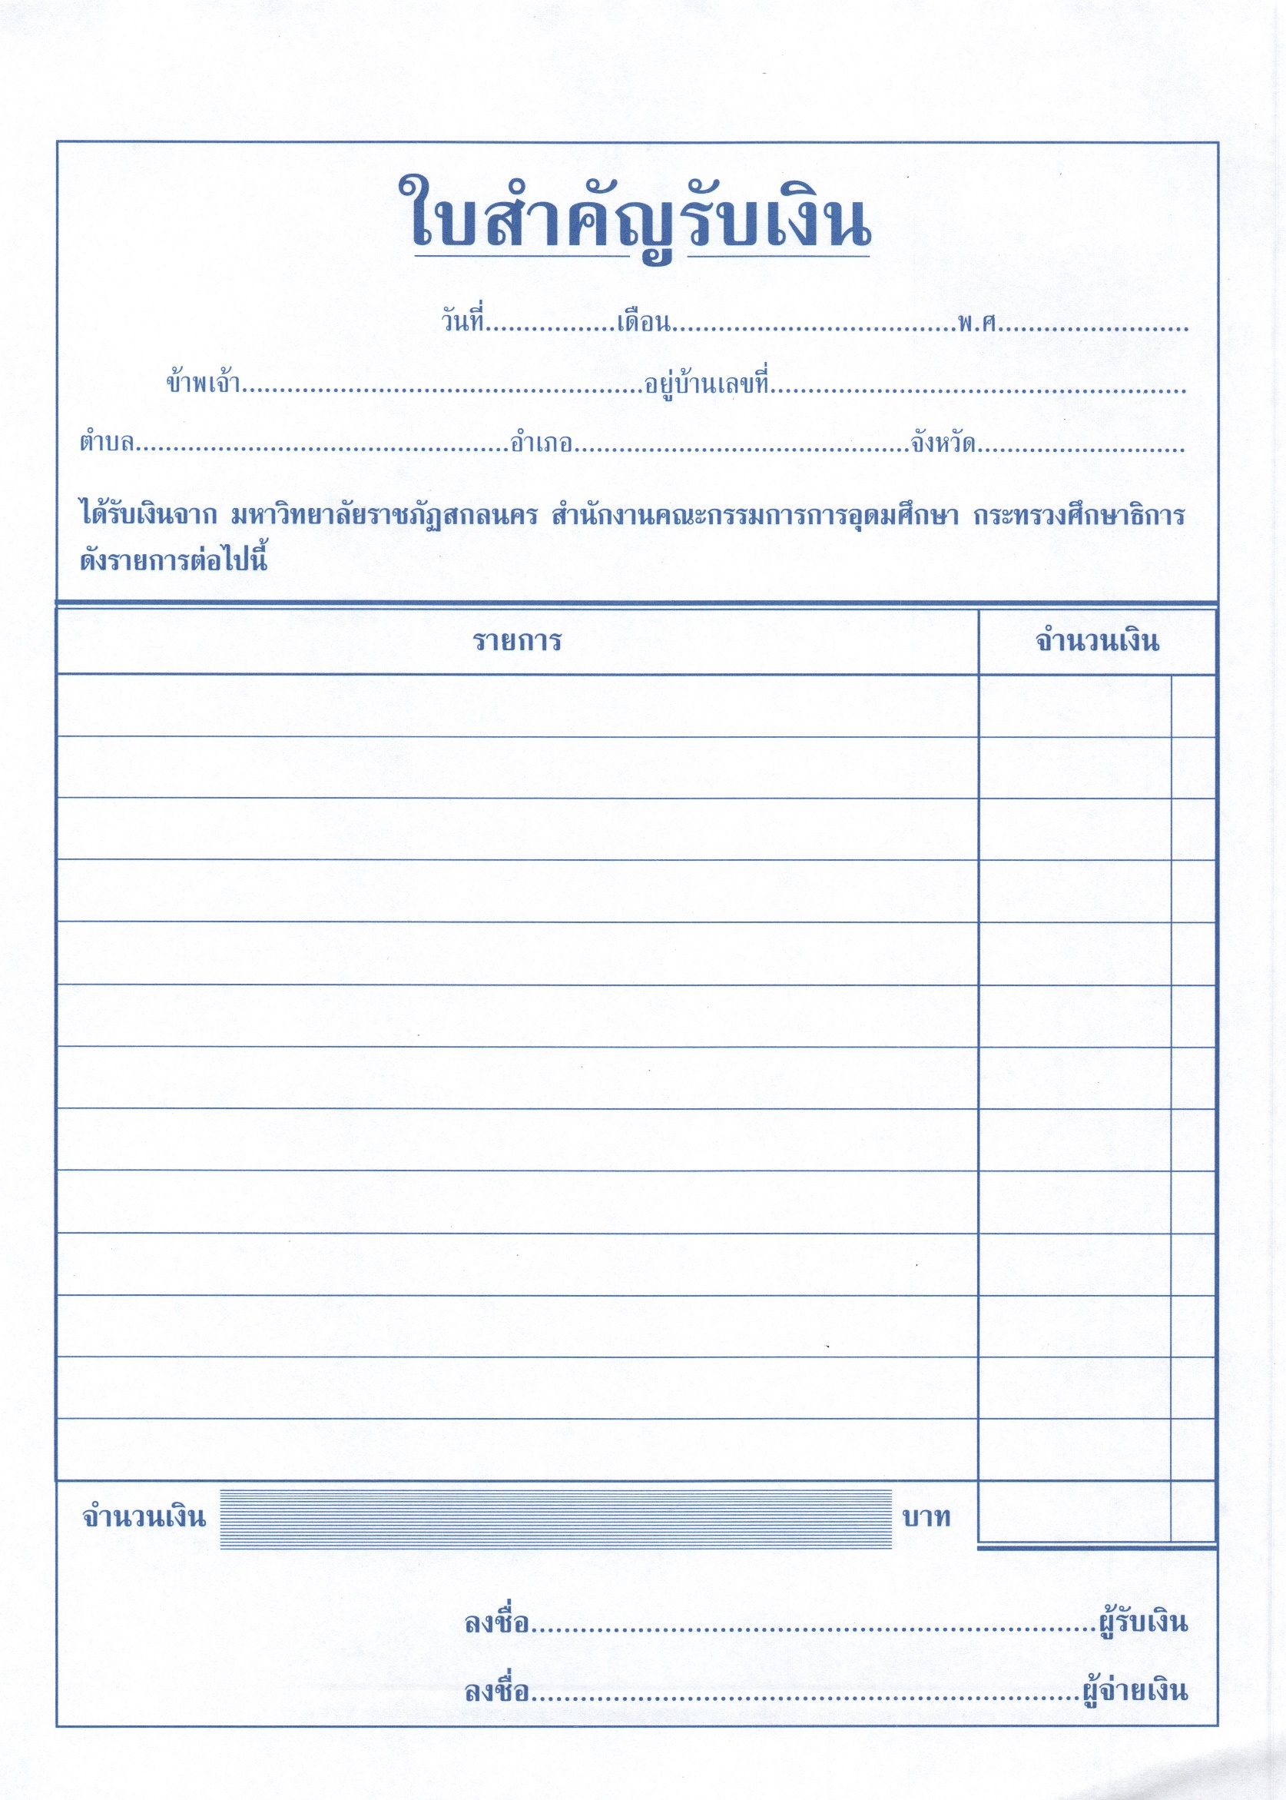

xxxxxxxxxxx

สกลนคร

เมืองสกลนคร

ธาตุเชิงชุม

xxxxxxxxxxxxxxxxxxx

2565

**หลังโควิดด้วยเศรษฐกิจ BCG (U2T for BCG) งวดที่ ....ประจำเดือน............**

**9,000**

**ค่าตอบแทนการปฏิบัติงานโครงการขับเคลื่อนเศรษฐกิจและสังคมฐานราก**

**9,000**

**เก้าพันบาทถ้วน**